**Результаты исследования:**

В опросе приняли участие 91 человек: 33 женщины и 58 мужчин, в основном, в возрасте 18-21 лет.

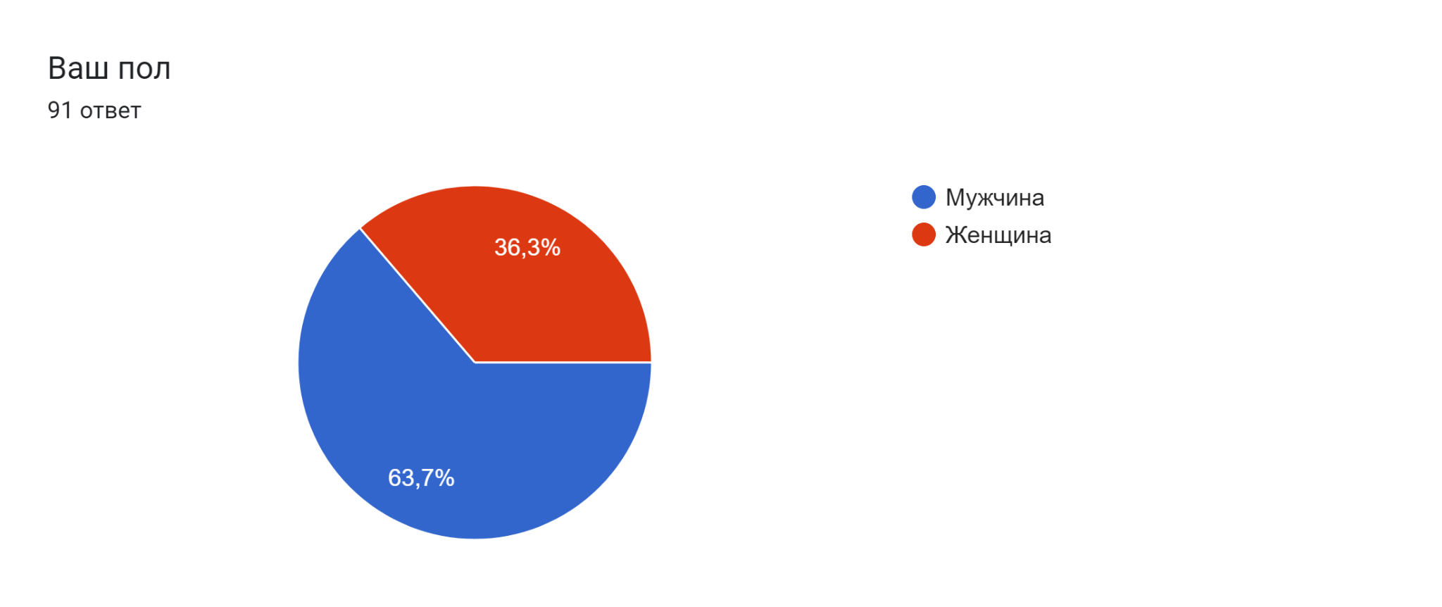

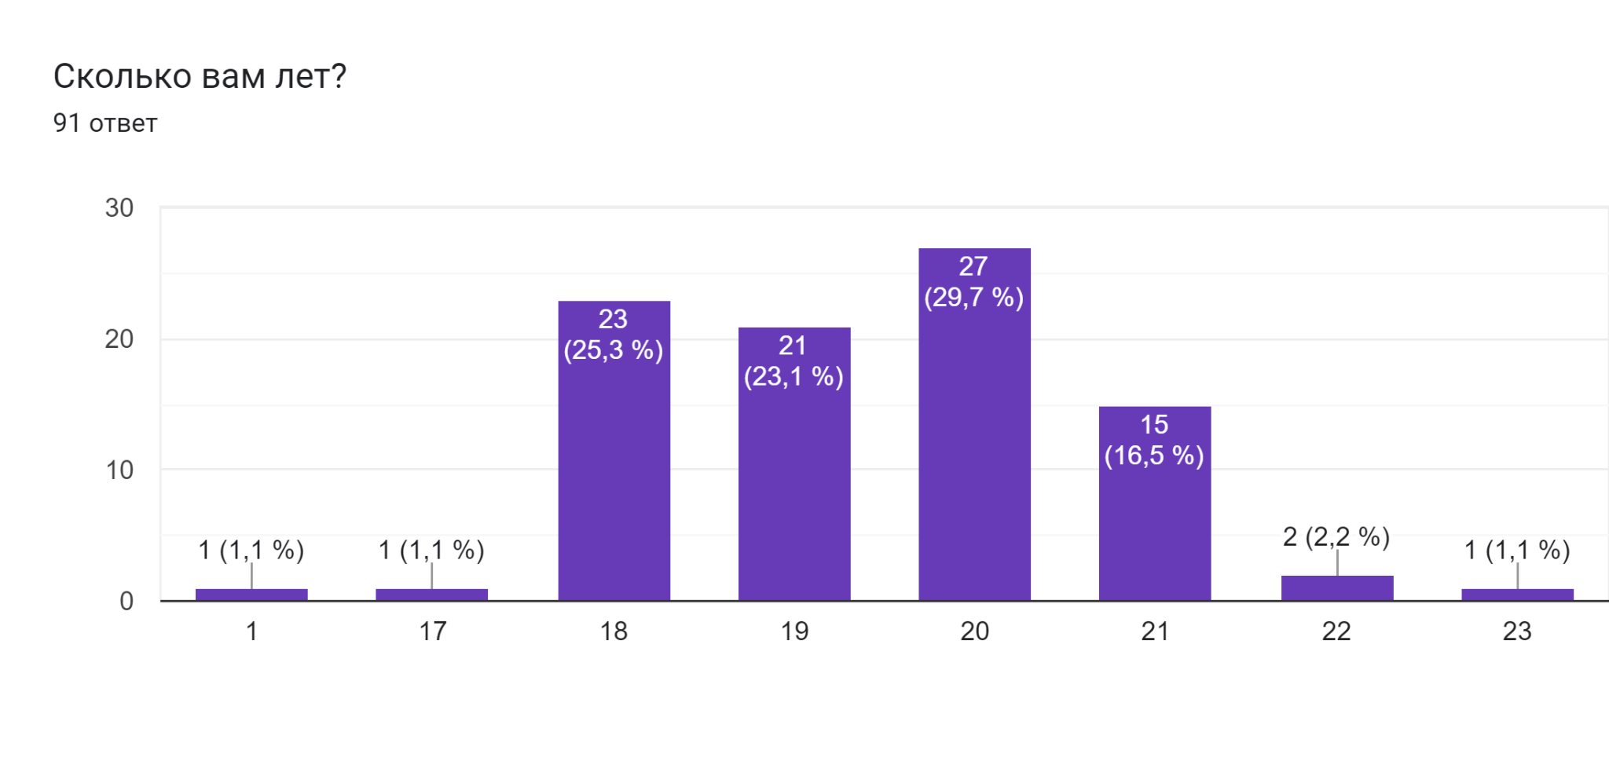Рассмотрим ответы на вопросы о пунктуальности человека.

На вопрос о частоте опозданий человека на запланированные мероприятия анкетируемые чаще всего отвечали, что это единичные случаи (39 человек). Далее идет ответ “Иногда” (24 человека). В равных количествах анкетируемые ответили на данный вопрос “Часто” и “Никогда” (по 14 человек).

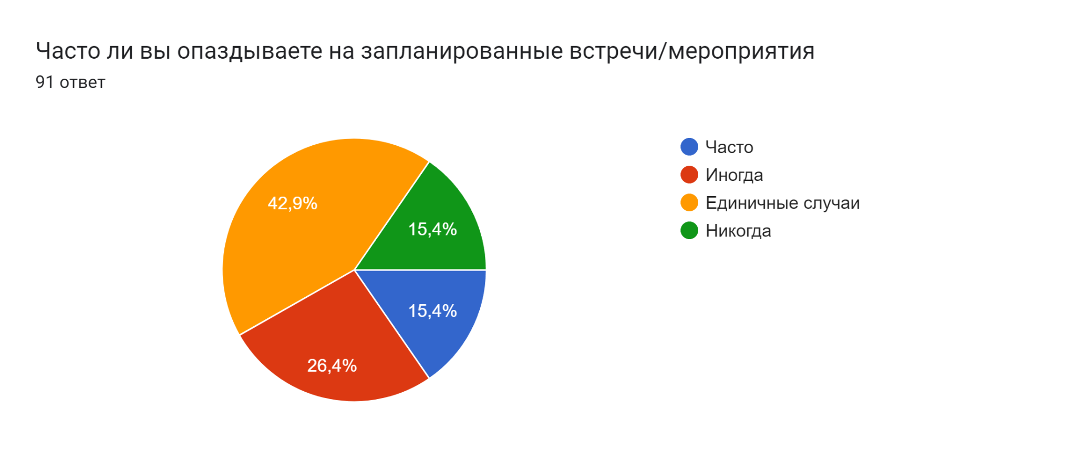

В следующем вопросе анкетируемые должны были выбрать свои действия при решении поставленной задачи. Большинство заранее составляют примерный план своих действий для решения задачи (49 человек). Далее по количеству ответов лидирует вариант, где анкетируемый свои действия не планирует, но заранее приступает к задаче, чтобы успеть к сроку сдачи (25 человек). Некоторые опрошенные не планируют своих действий и приступают к задаче в последний момент (10 человек). Самым непопулярным вариантом оказалось полное планирование своих действий и следование плану (7 человек).

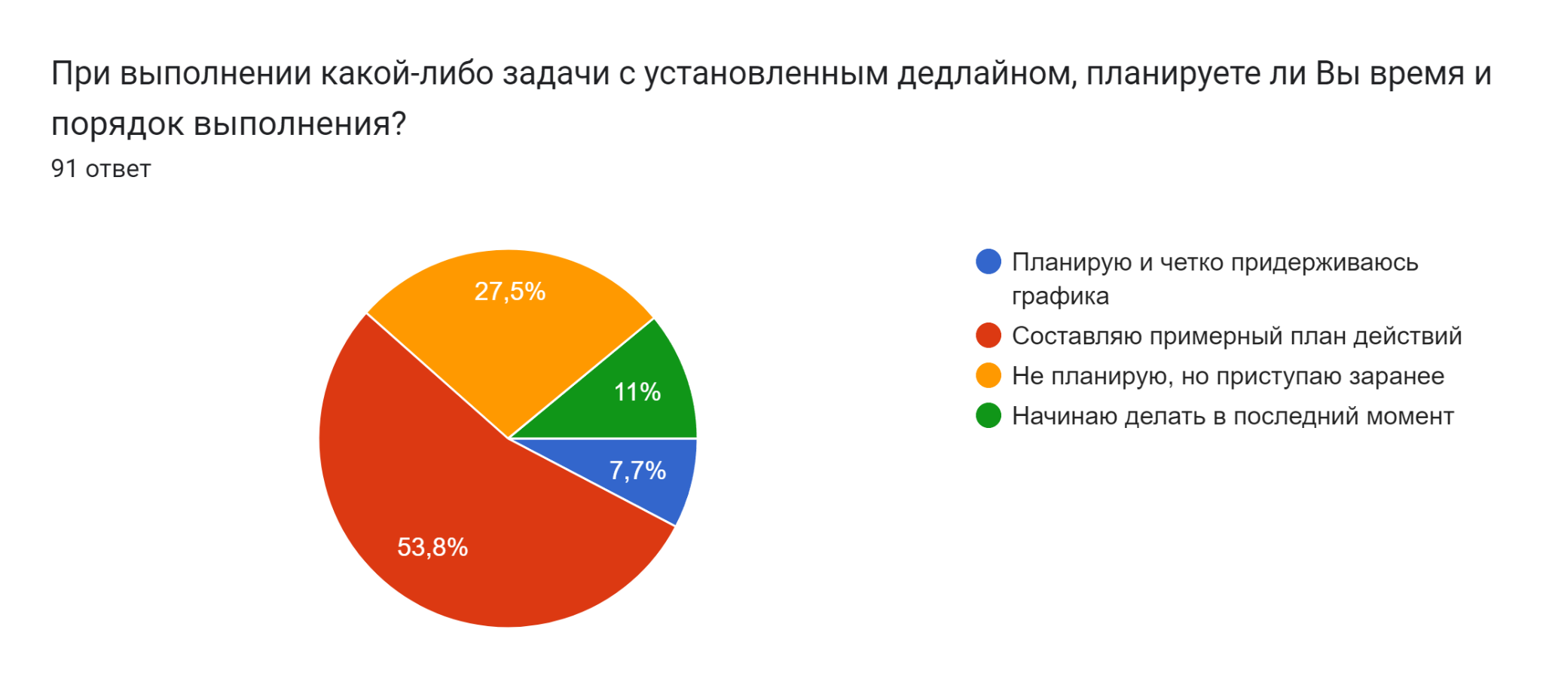

На вопрос о действиях человека в случае неготовности задания к установленному сроку анкетируемые ответили следующим образом: большинство начинают работать на износ, но пытаются сделать задачу самостоятельно (71 человек), далее по популярности является жульничество в виде списывания или покупки готовой работы (11 человек), наименее популярным оказался вариант ничего не делать (9 человек).

Диаграмма ответов в Формах. Вопрос: Когда подходит время дедлайна, а задание не готово, Вы:
. Количество ответов: 91 ответ.

В вопросе о незаконченном деле перед мероприятием большинство анкетируемых ответило, что они не опоздают и попытаются доделать начатое (62 человека). Далее по популярности идет ответ в виде оставления начатого на потом, чтобы прийти пораньше (18 человек). Последним оказался вариант пропуска или опоздания на мероприятия ради доделывания начатого (11 человек).

Диаграмма ответов в Формах. Вопрос: У вас запланирована встреча/пара/что угодно в условные 13:00, но Вы не успеваете доделать что-то начатое
. Количество ответов: 91 ответ.

На вопрос о важности пунктуальности большинство анкетируемых ответило, что пунктуальность важна, но не первостепенна (48 человек). 29 человек ответило, что пунктуальность является достаточно важной чертой человека. Меньшее количество (12 человек) считает, что пунктуальность скорее не важна. 2 человека ответило, что пунктуальность не имеет важности в современном обществе.

Часто ли вы опаздываете на запланированные

Диаграмма ответов в Формах. Вопрос: Как вы считаете, насколько важно быть пунктуальным в современном обществе?
. Количество ответов: 91 ответ.

В вопросе о преодолении проблемы пунктуальности среди студентов большинство анкетируемых считает, что это вопрос самодисциплины и ее можно преодолеть (28 человек). Столько же ответов набрал вариант, что эта проблема преодолима, но сделать это можно с трудом (28 человек). Далее по популярности идет мнение, что эта проблема непреодолима (22 человека). 13 человек посчитало, что эту проблему можно решить путем контроля со стороны университета.

Диаграмма ответов в Формах. Вопрос:  Как Вы считаете, можно ли преодолеть проблему несоблюдения пунктуальности среди студентов?
. Количество ответов: 91 ответ.

На вопрос о влиянии социальных сетей на пунктуальность молодежи были получены следующие ответы:

* 45 человек посчитали, что социальные сети нейтрально влияют на пунктуальность.
* 27 человек посчитали, что социальные сети оказывают скорее негативное влияние.
* 12 человек посчитали, что социальные сети оказывают скорее положительное влияние.
* 4 человека посчитали, что социальные сети негативно влияют на пунктуальность
* 3 человека посчитали, что влияние социальных сетей положительно

Диаграмма ответов в Формах. Вопрос: Как современные технологии и социальные сети влияют на пунктуальность молодежи?
. Количество ответов: 91 ответ.

На вопрос о том, является ли пунктуальность признаком воспитанного человека в современном обществе, большинство считает, что скорее да, чем нет (38 человек). 37 человек считают, что пунктуальность является признаком воспитанного человека. 8 человек считают, что скорее пунктуальность не является признаком человека. 4 человека считают, что пунктуальность не является признаком воспитанного человека. Также 4 человека затрудняются ответить на данный вопрос.

Диаграмма ответов в Формах. Вопрос:  Как вы считаете, является ли пунктуальность признаком воспитанного человека в современном обществе?
. Количество ответов: 91 ответ.